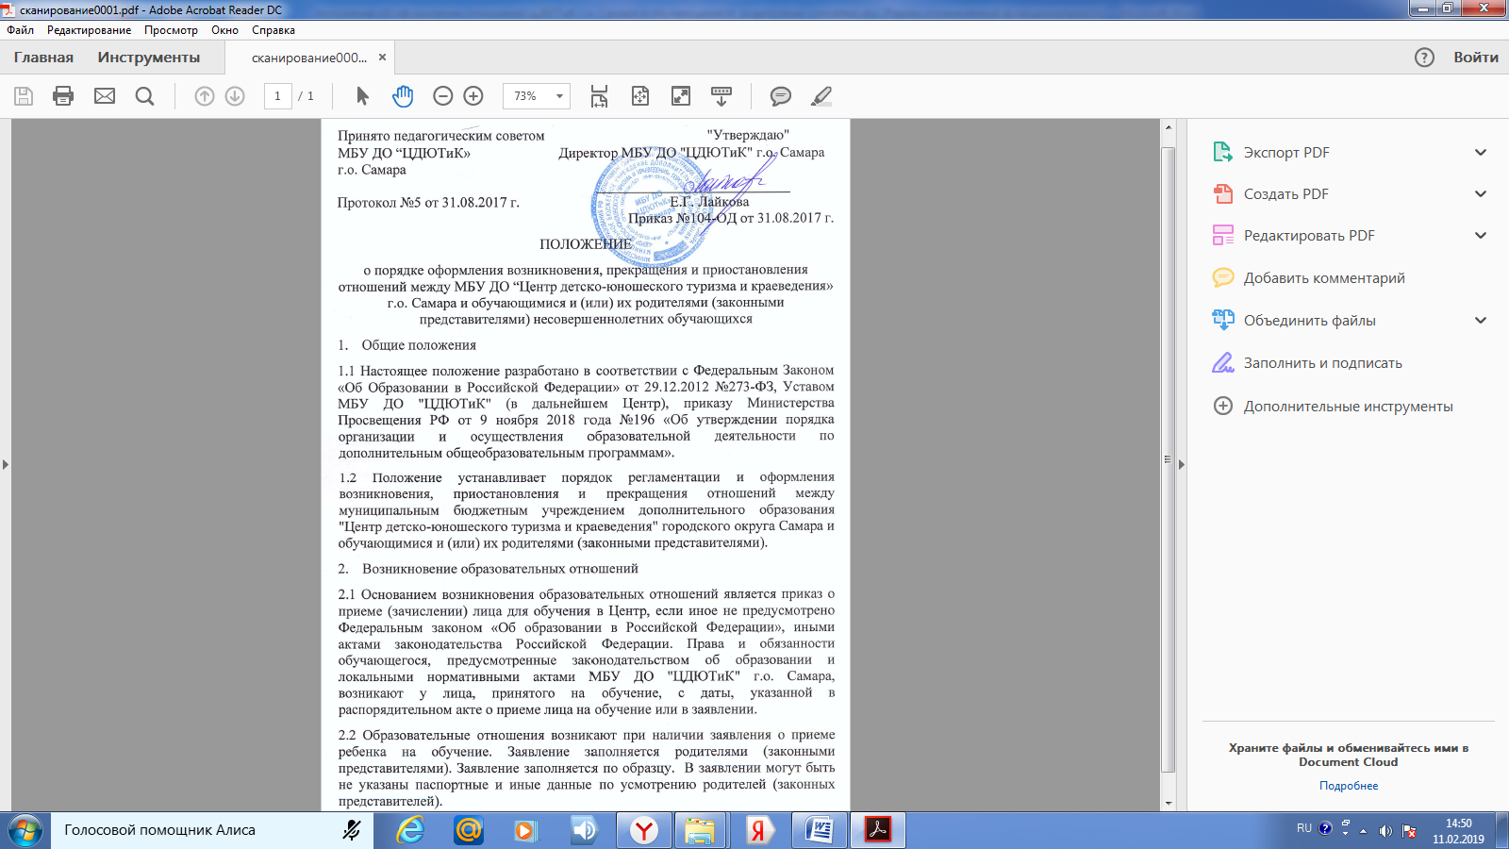
3. Прекращение образовательных отношений

3.1 Образовательные отношения прекращаются в связи с отчислением обучающегося из организации, осуществляющей образовательную деятельность: а)в связи с получением образования (завершением обучения); б)досрочно по основаниям, установленным законодательством об образовании.
3.2 Образовательные отношения могут быть прекращены досрочно в следующих случаях:
- по инициативе обучающегося или родителей (законных представителей несовершеннолетнего обучающегося, в том числе в случае перевода обучающегося для продолжения освоения дополнительной образовательной программы в другую организацию, осуществляющую образовательную деятельность;
- по инициативе Центра в случае применения к обучающемуся, достигшему возраста пятнадцати лет, отчисления как меры дисциплинарного взыскания, в случае не выполнения обучающимся по образовательной программе обязанностей по добросовестному освоению образовательной программы и выполнению учебного плана, а также в случае установления нарушения порядка приема в образовательную организацию, повлекшего по вине обучающегося его незаконное зачисление в образовательную организацию, по другим обстоятельствам не зависящим от воли обучающегося (родителей, законных представителей несовершеннолетнего обучающегося) в том числе в случае ликвидации организации, осуществляющей образовательную деятельность, аннулирования лицензии на осуществление образовательной деятельности.
3.3 Досрочное прекращение образовательных отношений по инициативе обучающегося или родителей (законных представителей) несовершеннолетнего обучающегося не влечет для него каких-либо дополнительных, в том числе материальных, обязательств перед организацией, осуществляющей образовательную деятельность.
3.4 Основанием для прекращения образовательных отношений является приказ по Центру об отчислении обучающегося. Права и обязанности обучающегося, предусмотренные законодательством об образовании и локальными нормативными актами Центра прекращаются с даты его отчисления из Центра.
3.5 В случае прекращения деятельности Центра а также в случае аннулирования у него лицензии на право осуществления образовательной деятельности, учредитель обеспечивает перевод обучающихся с согласия обучающихся (родителей (законных представителей) несовершеннолетних обучающихся) в другие образовательные организации, реализующие соответствующие образовательные программы. Порядок и условия осуществления перевода устанавливаются федеральным органом исполнительной власти, осуществляющим функции по выработке государственной политики и нормативно-правовому регулированию в сфере образования.
3.6 Права и обязанности обучающегося, предусмотренные законодательством об образовании и локальными нормативными актами организации, осуществляющей образовательную деятельность, возникают у лица, принятого на обучение, с даты зачисления, указанной в приказе о зачислении обучающегося.
4. Приостановка образовательных отношений
4.1.Образовательные отношения могут быть приостановлены в случае:
- длительного лечения обучающегося;
- пребывания в санатории;
- длительное командирование родителей с выездом в другую территорию.
4.2.Приостановка оформляется приказом по Центру.

